# LogoBWLeitfaden für das Erstellen einer fachspezifischen Matrix -Mathematik

# Kurze Anleitung

## Präambel

Dieses Dokument baut auf dem *Referenzdokument 2017-05-D-29-de-8* auf, in dem *7 Ebenen für die Notenskala* und ein Schwellenwert *für "ausreichend" festgelegt werden, der auf 50/100 Punkte festgelegt ist.* Teil 5 des Referenzdokuments enthält die allgemeinen Bewertungsinstrumente, die für den Bewertungsprozess zur Verfügung stehen.

Ziel dieses Leitfadens ist es, einen gemeinsamen Ansatz der Lehrer bei der Entwicklung einer sinnvollen und ausgewogenen Bewertung im Fach Mathematik zu fördern. Die Rahmenbedingungen werden durch eine *generische* (*fachspezifische) Testmatrix* gegeben, die definiert, wie ein Test konzipiert werden soll. Die Matrix gibt die Lernziele, die Fähigkeiten und fachspezifischen Fakten, die Art des zu demonstrierenden Wissens, die zu erfüllenden Aufgaben sowie das Gewicht der Fragen/Aufgaben an. Diese Gewichtung stellt auch sicher, dass die Endnote mit den 7 Ebenen der Bewertungsskala im Referenzdokument im Einklang steht. Darüber hinaus erleichtert die Erstellung einer Matrix die Überprüfung, ob die verschiedenen inhaltlichen Felder/Gegenstände durch die Prüfung abgedeckt sind.

Dieses Dokument, zusammen mit der Präambel des Lehrplans, *2010-D-441-de-5,* definiert die Struktur und den Inhalt des schriftlichen Abiturs im Fach Mathematik.

Vollständige Matrizen beruhend auf den Fragen des schriftlichen Abiturs 2019 (Math 3P und 5P) sind diesem Dokument beigefügt. Diese sind in einem einzigen Dokument enthalten, da der Ansatz für die 3P- und 5P-Kurse gleich ist.

*Die SchülerInnen (3P) werden in folgenden Fachgebieten bewertet: Analyse, Wahrscheinlichkeit, Statistik*

*Die SchülerInnen (5P) werden in Analyse, Geometrie (2D und 3D), Wahrscheinlichkeit, Folgen und komplexen Zahlen bewertet.*

Um die mathematischen Kompetenzen zu operationalisieren und den Aufbau von Tests zu unterstützen, ist es wertvoll die Fähigkeiten in größeren Kompetenzklassen zu organisieren. Unsere   *Kompetenzklassen* sind:

* Wissen und Verständnis,
* Methoden
* Problemlösen
* Interpretation und Verknüpfung.

Wir haben die im Referenzdokument erwähnte Rubrik „Analyse“ in zwei Teile „Methoden“ und „Problemlösen“ unterteilt, um sicherzustellen, dass wir imstande sind den Grad des Kompetenzerwerbs der Schüler/Innen am besten bewerten zu können.

## Die Schwierigkeitsgrade

*Bewertungsdesign* bezieht sich auf Aufgaben, die die Komplexität des *mathematischen Denkens* widerspiegeln.

Stufe 1. *Wiederholung*: Aufgaben auf dieser Ebene erfordern den Abruf von Fakten oder das Kennen einfacher Verfahren. Die Aufgabe erfordert keine kognitive Anstrengung, die über das Erinnern an die richtige Antwort oder Formel hinausgeht.

Stufe 2. *Schlussfolgerung*: Auf dieser Ebene erfordern Aufgaben eine gewisse Wahl des Ansatzes und eine einfache Argumentation als Reaktion auf eine vertraute Situation oder ein Problem. Aufgaben mit mehr als einem mentalen Schritt sind in der Regel auf der Ebene 2.

Stufe 3. *Strategisches Denken*: Auf dieser Komplexitätsebene erfordern Aufgaben, Planung und abstraktes Denken. Eine Aufgabe mit mehreren gültigen Ansätzen oder nicht routinemäßigen Problemen wäre auf der Ebene 3 einzustufen.

Stufe 4. *Erweitertes Denken*: Aufgaben auf dieser Ebene erfordern die Fähigkeit des Zusammenfassen oder Erweitern von Wissen, möglicherweise aus verschiedenen Bereichen des Unterrichtsgegenstandes, und den gewählten Ansatz, die Methoden und Ergebnisse zu rechtfertigen, um Probleme mit nicht routinemäßigen Konzepten oder Eigenschaften zu lösen.

## Bewertung der verschiedenen Kompetenzen

*Wissen und Verständnis:* Diese Kompetenz wird hauptsächlich mit Fragen der Schwierigkeitsstufe 1 bewertet.

*Methoden:* Diese Kompetenz wird hauptsächlich mit Fragen der Schwierigkeitsstufe 2 bewertet.

*Problemlösen:* Diese Kompetenz wird hauptsächlich mit Fragen der Schwierigkeitsstufen 2 und 3 bewertet.

*Interpretation und Verknüpfung:* Diese Kompetenz wird sich vor allem durch Fragen der Schwierigkeitsstufe 3 und 4 erreicht.

*Kommunikation:* Diese Kompetenz wird global auf allen Schwierigkeitsgraden bewertet, beruhend auf korrekter mathematischer Schreibweise, einer angemessenen Arbeitsstruktur und eindeutigen Erklärungen.

## Gewichtung der Kompetenzen

Wie im Referenzdokument 2017-05-D-29-de-8 geschrieben, zeigt die prozentuale Gewichtung der Kompetenzen die relative Bedeutung / den Wert, der der jeweiligen Kompetenz zugeschrieben wird.

Die folgende Tabelle zeigt die Prozentsätze, die den schriftlichen Prüfungen des Abiturs im 3P- und 5P- Mathematikkurs zugeordnet sind:

**Mathe 3P**

|  |  |  |  |  |
| --- | --- | --- | --- | --- |
| **Kompetenzen** | **%** | **Gesamtpunkte** | **TEIL A (ohne Rechner)**  **Leitlinie (in Punkten)** | **TEIL B (mit Rechner)**  **Leitlinie (in Punkten)** |
| Wissen und Verständnis | 30% | 30 | 12 | 18 |
| Methoden | 45% | 45 | 18 | 27 |
| Problemlösung | 20% | 20 | 8 | 12 |
| Interpretation und Verknüpfung | 5% | 5 | 2 | 3 |

**Mathe 5P**

|  |  |  |  |  |
| --- | --- | --- | --- | --- |
| **Kompetenzen** | **%** | **Gesamtpunkte** | **TEIL A (ohne Rechner)**  **Leitlinie (in Punkten)** | **TEIL B (mit Rechner)**  **Leitlinie (mit Punkten)** |
| Wissen und Verständnis | 25% | 25 | 7 | 17 |
| Methoden | 40% | 40 | 12 | 28 |
| Problemlösung | 30% | 30 | 9 | 21 |
| Interpretation und Verknüpfung | 5% | 5 | 2 | 4 |

## Die Konstruktion der fachspezifischen Testmatrix

Die folgenden Schritte erleichtern die Erstellung einer testspezifischen Matrix. Es gilt zu beachten, dass es einen gemeinsamen Ansatz für den 3P- und 5P-Kurs gibt. Obwohl die Schritte eine 3P-Prüfung als Beispiel verwenden, sind die Schritte für ein 5P-Test identisch.

**Schritt 1:**

Es gilt eine Tabelle zu erstellen wie unten angegeben, bevor man mit dem Schreiben von Fragen beginnt. Diese Tabelle vermittelt einen Überblick. Verwenden Sie eine Rechentabelle, wie etwa EXCEL, um die Änderung der Werte später, falls erforderlich, zu erleichtern.

Vorformatierte Kalkulationstabellen sind verfügbar für das schriftliche Abitur von MA 3P und MA 5P (generische Matrizen MA 3P und MA 5P).

Es gilt zu beachten, dass diese Vorgehensweise mithilfe einer Matrix auch als Bewertungswerkzeug in anderen Kontexten verwendet werden kann – zum Beispiel für Benotung von Erforschungen, mündlichen Prüfungen usw. .

Das folgende Beispiel zeigt einen Auszug aus der Tabelle für das schriftliche Abitur MATH 3P Teil A (ohne Rechner).

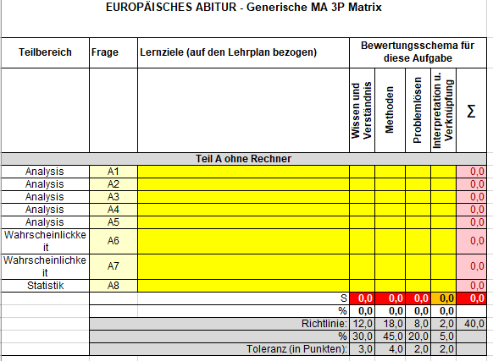

**Schritt 2 :**

Man beginnt mit dem Schreiben der Prüfungsfragen und -lösungen. Die Lösungen werden in eine zweite Tabelle (siehe unten) zusammen mit den Lernzielen/Aufgaben, den Kompetenzen und der Gewichtung der Kompetenzen gefüllt.

Diese zweite Tabelle enthält auch die genaue Aufschlüsselung des Bewertungsschema.

In erster Linie sollte die höchste Denkstufe für eine Frage ermittelt werden. Dies ist der Ausgangspunkt für die Zuordnung von Noten über eine, zwei oder drei Ebenen in einer bestimmten Frage. In der Tat erkennt man so die wichtigsten Kompetenzen, die bewertet werden, und dieser Vorgang steht in direktem Zusammenhang mit dem Schwierigkeitsgrad der Frage. Das Verteilen der Noten ermöglicht es leichter zwischen, zum Beispiel, einer einfachen Frage und einer schwierigen Problemlösungsfrage zu unterscheiden.

Die Zusammenfassung der Kompetenzniveaus für jede Frage, ermöglicht es, einen Eindruck vom Schwierigkeitsgrad der einzelnen Teile zu erhalten und stellt sicher, dass jeder Gegenstand des Lehrplans eine Streuung von Schwierigkeiten in der Bewertung hat. Es gibt jedoch mehr Flexibilität innerhalb einer Frage als dies für die Gewichtung einer Gesamtkompetenz der Fall ist.

Dies ermöglicht eine detaillierte Notenskala nach dem, was bewertet wird.

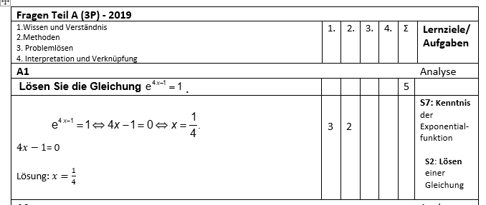

**Schritt 3:** Es gilt die verschiedenen Noten aus der zweiten Tabelle zu kopieren und sie in die erste Gesamttabelle einzufüllen.

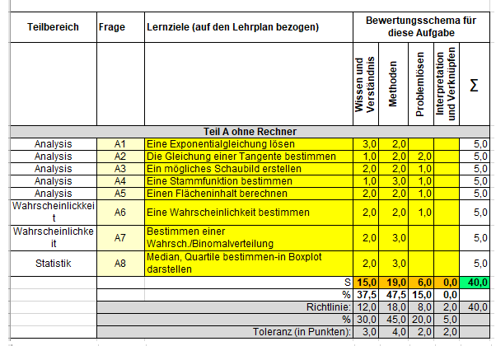

**Schritt 4:**

Mithilfe der ersten Gesamttabelle, prüfen, ob:

1. die Summen für jedes Teil (A und B) korrekt sind, sowie die Gesamtsumme den Richtlinien entspricht.
2. die zugewiesenen Punkte mit den Gewichtungen übereinstimmen. Dies ist weniger wichtig innerhalb einer Frage, aber es sollte eine sinnvolle Streuung der Fähigkeit pro längere Frage erfolgen. Die Gewichtung ist wichtiger für jeden Teil der Prüfung (Rechner/Nicht-Rechner) und ist entscheidend für die Gesamtprüfung. Es kann also schwierige und einfache Fragen in jedem Fragebogen geben, und ein Fragebogen kann etwas mehr oder weniger einfach sein als der andere, aber die Gesamtbilanz beider Fragebögen muss den Gewichtungen entsprechen. Es gilt die Fragen so anzupassen, dass dieses Gleichgewicht erreicht ist.

**Schritt 5:**

Überprüfen, ob eine geeignete Vielfalt von Lernzielen erreicht wurde - das heißt auch, dass es keine wiederholte Bewertung des gleichen Themas gibt.

## Die aktuelle Situation

Da das neue Notensystem vor dem Übergang zum neuen Mathematik-Lehrplan erfolgt, hat die Arbeitsgruppe die schriftlichen Fragen aus dem Abitur 2019 MATH 3P als Beispiel verwendet, um einen vertrauten Bezugspunkt zu liefern, der den Lehrplan und die Struktur widerspiegelt, die in den kommenden Jahren im Abitur-Zyklus verwendet werden. Um jedoch die in diesem Dokument beschriebenen Zielgewichtungen der Notengebung zu modellieren, wurde mehr Gewicht auf die Problemlösung und die Interpretation gelegt, als dies beim Abitur 2019 der Fall war. Es wird erwartet, dass die in diesem Dokument beschriebene Gewichtung der Kompetenzen in den Abitur-Fragebögen 2021 genauer zum Ausdruck kommt.

Da der oben dargelegte Ansatz auf den Grundsätzen beruht, die in den Leitlinien für das Bewertungssystem an den europäischen Schulen dargelegt sind, ist er über S6 und S7 hinaus anwendbar.

## Die S5-harmonisierten Prüfungen

Die wichtigsten Ideen, die in diesem Papier entwickelt sind -Test Kompetenzmatrix und Bewertung- können leicht in die S5-harmonisierten Prüfungen übernommen werden.

Insbesondere sollten die globalen Prozentsätze der Kompetenzklassen wie folgt sein:

**S5 P4:**

Wissen und Verständnis 30%, Methoden 45%, Problemlösen 20%, Interpretation und

Verknüpfung 5%.

**S5 P6:**

Wissen und Verständnis 25%, Methoden 40%, Problemlösen 30%, Interpretation und

Verknüpfung 5%.

Die Verwendung einer gemeinsamen Matrix bedeutet, dass die harmonisierten S5-Prüfungen, obwohl sie an verschiedenen europäischen Schulen unterschiedlich sind, von vergleichbarer Schwierigkeit sind.

## Verben als Hilfsstütze

Die neuen Lehrpläne heben Verben in Zusammenhang mit den Kompetenzen hervor und erleichtern die Gestaltung von Prüfungen: dies kann ein Leitfaden für die Klassifizierung des Schwierigkeitsgrades einer Frage sein.

Die folgende Tabelle enthält eine nicht erschöpfende Liste von Verben:

|  |  |
| --- | --- |
| **Aufgabenkomplexität** | **Key Vokabeln (nicht erschöpfende Liste)** |
| Wissen und Verständnis | Vergleichen, konvertieren, definieren, bestimmen, wissen, nennen, ordnen, wiederaufrufen, erkennen, runden, verstehen, überprüfen |
| Methoden | Anwenden, berechnen, erstellen, zeichnen, veranschaulichen, organisieren, darstellen, zeigen, vereinfachen, skizzieren, lösen, verwenden |
| Problemlösen | Analysieren, klassifizieren, schätzen, erklären, modellieren, darstellen |
| Interpretation und Verknüpfung | Kommentieren, interpretieren, untersuchen, modellieren, verbinden, rechtfertigen. |

## Zu guter Letzt

Es gilt alle größeren Änderungen innerhalb eines Systems regelmäßig zu überprüfen. So ist dieses Dokument dynamisch gedacht: es wird im Laufe der Zeit überarbeitet und weiterentwickelt werden.

________

Anhang:

* NMS Mathematik_DE
* Generische MA 3P und MA 5P Matrizen (Excel Blätter)